雅安市二O一四年初中毕业暨高中阶段教育学校招生考试
物理试题
本试卷分为第Ⅰ卷(选择题)和第Ⅱ卷(非选择题)两部分，第Ⅰ卷1至4页，第Ⅱ卷5至8页。全卷：满分90分；考试时间：物理、化学共150分钟。
第Ⅰ卷(选择题 共３6分)
注意事项：
1、答题前，考生务必将自己的姓名、准考证号及座位号用0.5毫米的黑色签字笔填写在答题卡上。并检查条形码粘贴是否正确。
2、选择题使用2B铅笔涂在答题卡对应题目标号位置上；非选择题用0.5毫米黑色签字笔书写在答题卡的对应框内，超出答题区域书写的答案无效；在草稿纸、试题卷上答题无效。
3、考试结束后，将试卷和答题卡收回。
一、选择题（每小题3分，共36分,下列各题的四个选项中，只有一个选项是符合题目要求的。）
1．对图1中所示的情景，说法正确的是
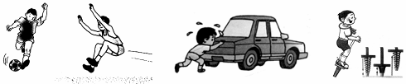
图1

A．踢出去的足球会停下来，说明物体的运动需要力来维持
B．跳远运动员助跑可以提高成绩，是利用了身体的惯性
C. 男孩用力推车但没推动，是因为他的推力小于车受到的阻力
D. 蹦蹦杆跃到最高点时，人动能最大，速度最大
2．热现象在生活中随处可见，下列说法中正确的是
A．擦在皮肤上的酒精很快变干，这是升华现象，需要吸热
B．夏天揭开冰棒包装后会看到冰棒冒“白气”，这是升华现象 ，需要吸热
C．秋天的早晨花草上出现小的露珠，这是液化现象 ，需要放热
D．冬天的早上，有时地面上会出现白色的霜，这是凝固现象，需要放热
3. 有关压强知识的应用，下列说法错误的是
A. 载重汽车装有许多车轮是为了减小车对路面的压强
B. 人用吸管吸食饮料是靠大气压把饮料“压”进了嘴里
C. 深海潜水员必须穿抗压潜水服是因为海水压强随深度的增加而增大
D.飞机的机翼能获得升力，是应用了流体中流速越大的位置压强越大的原理
4．如图2所示的四个装置，关于它们的说法中错误的是
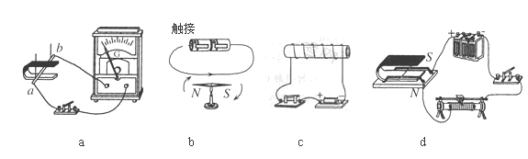

图2
c
A．图a可用来演示电磁感应现象 B．图b可用来演示电流的磁效应
C．图c中螺线管的右端是N极 D．图d可用来演示发电机的工作原理
5．下列做法，符合安全用电原则的是
A．家庭电路中,可以由铜丝和铁丝代替保险丝
B．家用电器起火时，应该先灭火，然后切断电源
C．使用试电笔时，手不能接触试电笔上的金属部分
D．家庭电路中,控制灯泡的开关应接在灯泡与火线之间
6．关于温度、热量、内能，以下说法正确的是
A．一个物体温度升高，它的内能一定增加
B．一个物体温度升高，一定是吸收了热量
C．一个物体吸收了热量，它的温度一定会升高
D．一块0℃的冰没有内能，它的分子不会运动
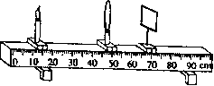
7．某小组同学在做凸透镜成像实验时,在图3所示光具座上得到一个清晰的像。他们把一个近视眼镜镜片放在凸透镜与蜡烛之间，发现光屏上的像变得模糊不清。他们想再次得到清晰的像，下面是他们的分析，正确的是
图3
A．近视眼镜镜片对光线有发散作用，光屏应向左调
B．近视眼镜镜片对光线有发散作用，光屏应向右调
C．近视眼镜镜片对光线有会聚作用，光屏应向左调
D．近视眼镜镜片对光线有会聚作用，光屏应向右调
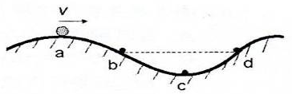
8．如图4所示，足球以初速度沿着凹凸不平的草地从a运动到d。下列分析正确的是
图4
A．在 b、d 两点动能相等
B．在 a、d 两点机械能相等
C．从 b 到 c 的过程机械能减少
D．从 c 到 d 的过程重力势能减少

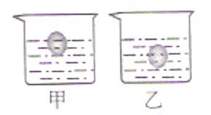
9．如图5所示，同一只鸡蛋先后放入甲、乙两杯盐水中，鸡蛋在甲杯处于漂浮状态，所受浮力为F_{甲}，在乙杯处于悬浮状态，所受浮力为F_{乙}。以下判断正确的是
图5
A．F_{甲}＜F_{乙}
B．F_{甲}＞F_{乙}
C．向甲杯中加入盐，鸡蛋所受浮力会增大
D．向乙杯中加入水，鸡蛋所受浮力会减小
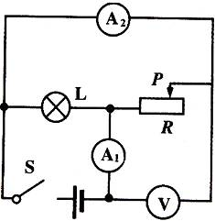
10．如图6所示，电源电压不变，当开关S闭合，滑动变阻器的滑片P由中点滑向最右端,以下分析正确的是
图6
A.示数变大
B.电路的总电阻变大
C.电路的总功率变大
D.A₁表示数与A₂示数之差变大
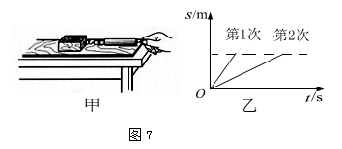
11．如图7中甲图所示，小明用弹簧测力计拉木块，使它先后两次沿水平木板匀速滑动相同的距离，乙图是他两次拉动同一木块得到的距离随时间变化的图像。下列说法正确的是
A．两次木块运动的速度相同
B．木块第一次受到的摩擦力较大
C．两次拉力对木块做的功一样多
D．两次拉力对木块做功的功率一样大
12．如图8所示电路，电源电压不变，R是定值电阻.将一个“6V 2W”的小灯泡接在a、b两点间，小灯泡恰能正常发光；若换一个“6V 3W”的小灯泡接在a、b两点间，则这个小灯泡
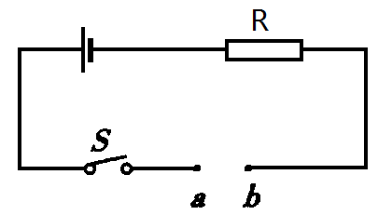
A. 比正常发光时暗些
图8
B. 比正常发光时亮些
C. 恰能正常发光
D. 灯丝将会被烧坏

第Ⅱ卷(非选择题 共54分)
二、填空题（13、14、15题每空2分，16、17、18、19题每空1分，共17分）
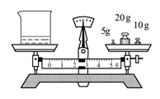
13．生活中处处皆有物理知识，看电视时“综艺节目”里常有人模仿韩红、刘欢等文艺名人的声音，从声音的特性看，他主要是模仿声音的__________；漫步在岸边看到蓝天白云在水中的倒影，水中倒影是由于光的________（选填“直线传播”、“反射”或“折射”）形成的。
图9
14．如图9所示，天平所测杯子和液体的总质量为__________g。
15．一水箱中贮有10kg水，当水温从20℃升高到22℃时，水吸收的热量是_________J。[C_{水}=4．2×10³J/（kg·℃）]
16．水平桌上自由转动的小磁针，静止时指向地球北方的那端是小磁针的______极；地磁场的北极在地理位置的______极附近。
17．小华发现家里单独使用某电器时，电能表的示数在3h内由变成了，则他家在这段时间内消耗的电能为 kw·h,该用电器的实际功率是 W。
18．某工人在水平地面上，用100N水平推力以0.5m/s的速度匀速推动重500N的物体，使它沿水平方向移动10m,该过程中重力所做的功是________J，水平推力的功率是 _____________W。
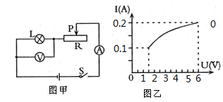
19．如图10甲所示，电源电压保持不变，小灯泡的额定电压为6V。闭合开关S后，当滑片P从R的一端滑到另一端的过程中，小灯泡的I—U关系图象如图乙所示。则小灯泡的额定功率为____________W，电源电压为___________V，滑动变阻器的最大阻值为_________Ω。
图10

三、作图题（20题2分,21题2分，共4分）
20．如图11是一束射向凹透镜且平行于主光轴的入射光线，请画出它通过透镜后的折射光线
21．如图12，物体随水平传送带匀速向右移动，作出物体所受力的示意图(不计空气阻力)。
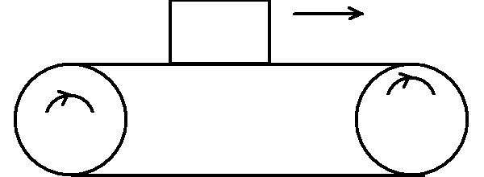
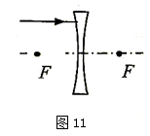
图12
四、实验与探究题（22题6分，23题7分，共13分）
22．某实验小组在测滑轮组机械效率的实验中得到的数据如下表所示，实验装置如图13所示。
实验次数  物理量 | 1 | 2 | 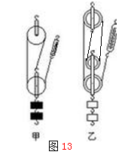  3
钩码重G/N | 4 | 4 | 6
钩码上升高度h/m | 0.1 | 0.1 | 0.1
绳端拉力F/N | 1.8 | 1.6 | 2.4
绳端移动距离s/m | 0.3 | 0.4
机械效率η | 74.1% | 62.5%
（1）实验中应沿竖直方向___________拉动弹簧测力计，使钩码上升。
（2）通过表中数据可分析出第2次实验是用 （选填“甲”或“乙”）图所示装置做的实验。
（3）通过第1次实验和第2次实验的数据分析可得出结论：使用不同的滑轮组提升相同的重物时，动滑轮的个数越多（动滑轮的质量越大），滑轮组的机械效率___________（选填“越高”、“不变”或“越低”）。
（4）小组同学再用第1次实验中使用的装置做第3次试验，表中第3次试验中空缺的数据应为：绳端移动距离s=____ m，机械效率η=___________。
（5）比较第1次实验和第3次实验可得出结论：使用同一滑轮组， 。
23．在探究电流与电压、电阻的关系中：
【提出问题】通过导体的电流与导体两端电压及导体电阻的大小有什么关系？
【猜 想】导体两端的电压一定时，通过导体的电流与导体的电阻成反比。
【实验器材】电源（电压恒为4.5V），电流表、电压表各一只，开关一个，三个定值电阻（5Ω、10Ω、15Ω），三只滑动变阻器（10Ω 1.5A、20Ω 1.5A、50Ω 1A），导线若干。
【实验过程】
1）在虚线框内画出图14所示实物图的电路图。
图14
+
-
0.6
3
A
3
V
15

（2）小明按图14正确连接电路后，闭合开关前，应把滑动变阻器的滑片滑到最_________端(选填“左”或“右”)，闭合开关后,发现电流表示数为0，电压表指针超过量程。你认为造成这一现象的原因是 。
（3）小红在探究时，先将5Ω的电阻连入电路中，闭合开关，移动滑片，使电压表的示数为1.5 V,并记下电流值。接着断开开关，取下5Ω电阻，改接10Ω的电阻（滑动变阻器滑片位置未动），当他接入10Ω电阻后，闭合开关，应将滑动变阻器滑片向 端移动（选填“左”或“右”），直至 ，再次记下电流值。
（4）接着小红换用15Ω的电阻重复上述实验，得到了下表中的实验数据，分析数据得出：导体两端的电压一定时，通过导体的电流与导体的电阻成反比。
电阻R/Ω | 5 | 10 | 15
电流 I/A | 0.30 | 0.15 | 0.10

（5）小红实验时所选择的滑动变阻器规格是 。
五、计算题（24题6分，25题7分，26题7分，共20分）解答时要求写出必要的文字说明、计算公式和重要演算步骤，有数值计算的答案须写出数值和单位，只写出最后答案的不得分。
24．我国某种新型坦克，其质量为2×10⁴ kg。（g=10N/kg）。求：
（1）坦克受到的重力；
（2）坦克以36km/s的速度行驶5min通过的路程；
（3）在某次任务中坦克发动机以500 kw的功率工作了0.5h，求这次任务中发动机所做的功。
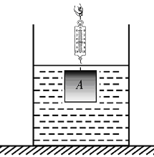
25．水平桌面上放置一底面积为100cm²，重为6N的柱形容器，容器内装有20cm深的某液体。将一体积为400 cm³的物体A悬挂在弹簧测力计上，弹簧测力计示数为10N,让物体从液面上方逐渐浸入直到浸没在液体中（如图15），弹簧测力计示数变为5.2N。（柱形容器的厚度忽略不计，筒内液体没有溢出，物体未接触容器底。g=10N/kg），求：
图15
- 物体浸没在液体中时受到的浮力；
- 筒内液体密度；
- 物体浸没时，容器对桌面的压强。

26.(7分) 如图16所示，电源电压保持不变，L是标有“6V 3W”的小灯泡，定值电阻 R=10Ω。当S、S₂闭合,S₁断开，且P位于a端时,电路消耗的功率为3.6W，P位于b端时，电路消耗的功率为0.72W。（设灯泡电阻不随温度变化）
(1)求电源电压；
（2）滑动变阻器R₀的最大阻值；
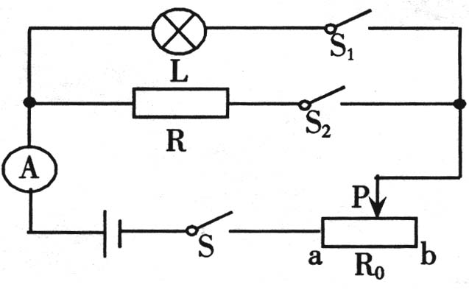
（3）要使电路的总功率最小且电流表的示数不为0，请指出开关S、S₁、S₂的断开、闭合情况和滑片P的位置，并求出此时的最小功率。（保留两位小数）
图16

雅安市二O一四年初中毕业暨高中阶段教育学校招生考试
物理试题参考答案及评分意见
一、选择题（每小题3分，共36分）
题号 | 1 | 2 | 3 | 4 | 5 | 6 | 7 | 8 | 9 | 10 | 11 | 12
答案 | B | C | D | D | D | A | B | C | D | B | C | A
二、填空题（13、14、15题每空2分，16、17、18、19题每空1分，共17分）
13．音色 反射
14．37.4
15．8.4×10⁴
16． N（北） 南
17．1.2 200
18．0 50
19．1.2 6 45
三、作图题（20题2分,21题2分，共4分）
20． 折射光线方向正确，1分，反向延长线过左F点，1分。
21．重力G、支持力F示意图正确2分，G、F长短明显不等，扣1分，G、F正确，但多画力，扣1 分，只画一个力且正确得1分。
四、实验与探究题（22题6分，23题7分，共13分）
22．每空1分，共6分
⑴匀速（匀速直线）
⑵乙
⑶越低
⑷0.3 83.3％
⑸提升的重物越重，滑轮组的机械效率越高
23．⑴ 2分（不要求严格按照实物图元件顺序画电路图）
⑵ 右 电阻处断路
⑶ 右 电压表示数为1.5V
⑸ 50Ω 1A
五、计算题（以下解法仅作参考，其它解法正确合理亦得分）
24．解：⑴ G=mg=2×10⁴kg×10N/kg=2×10⁵N ┈┈┈┈┈┈┈┈┈┈┈┈┈┈┈┈2分
⑵ v=36km/h=10m/s
t=5min=5×60s=300s
由v=s/t得s=vt=10m/s×300s=3×10³m ┈┈┈┈┈┈┈┈┈┈┈┈2分
⑶W=Pt=500kW×0.5h=250 kW·h ┈┈┈┈┈┈┈┈┈┈┈┈┈┈┈2分
25．解：⑴F_{浮}=G-F_{拉}=10N-5.2N=4.8N ┈┈┈┈┈┈┈┈┈┈┈┈┈┈┈┈┈┈┈2分
⑵因为浸没 所以V_{排}=V_{物}=400cm³=4×10⁻⁴m³
由F_{浮}=ρ_{液}gV_{排}得ρ_{液}=F_{浮}/(gV_{排})=4.8N/(10N/kg×4×10⁻⁴m³)=1.2×10³kg/ m³┈2分
⑶液体的体积V_{液}=100cm²×20cm=2000cm³=2×10⁻³m³
液体的重力G_{液}=m_{液}g=ρ_{液}V_{液}g=1.2×10³kg/ m³×2×10⁻³m³×10N/kg=24N ┈1分
容器对桌面的压力F=（G_{液}+G_{容器}+G_{物}）-F_{拉}=（24N+6N+10N）-5.2N=34.8 N┈1分
受力面积：S=100 cm²=10⁻²m²
P=F/S=34.8 N/10⁻²m²=3480Pa ┈┈┈┈┈┈┈┈┈┈┈┈┈┈┈┈┈1分
26．解：⑴S、S₂闭合,S₁断开，且P位于a端时，电路中只有电阻Ｒ，
由Ｐ＝UI＝U²/R得U=$\sqrt{\text{PR}}$=6V ┈┈┈┈┈┈┈┈┈┈┈┈┈┈┈┈┈2分
⑵S、S₂闭合,S₁断开，且P位于b端时 ,R 与R₀串联，
由P´=UI´得I´= P´/U=0.72W/6V=0.12A
由欧姆定律有：I´=U/（R+R₀）=0.12A即有：6V/（10Ω+ R₀）=0.12A
解得：R₀=40Ω┈┈┈┈┈┈┈┈┈┈┈┈┈┈┈┈┈┈┈┈┈┈┈┈2分
⑶R_{L}=U_{额}²/P_{额}=（6V）²/3W=12Ω ┈┈┈┈┈┈┈┈┈┈┈┈┈┈┈┈┈1分
当S、S₁闭合,S₂断开，且P位于b端时 ,电路功率最小组┈┈┈┈┈┈1分
P_{最小}=U²/R´_{总}=（6V）²/（40Ω+12Ω）=0.69W ┈┈┈┈┈┈┈┈┈┈┈1分

